sat | predmet | Nastavni sat | aktivnosti
1. i 2. | HJ | Ma samo se šalimo | 1. Razmisli:  Kada se ljudi jako smiju? Što ih sve može nasmijati? Što tebe najviše može nasmijati? Što je vic? Kakve viceve nije pristojno pričati?  2. Pronađi stranicu u knjizi i pročitaj kratke šaljive priče sa smiješnim završetkom.  3. Nakon svakog vica su pitanja. Pokušaj usmeno odgovoriti na njih.  4. U pisanku napiši:  Šale  Vic je kratka šaljiva priča sa smiješnim završetkom.  Nije pristojno pričati viceve koji nekoga vrijeđaju.  Zadatak: Pokušaj ilustrirati jednu šaljivu priču iz knjige. Poslikaj i ja ću pogoditi o kojem vicu je riječ.  5. Prisjeti se vrsta rečenica i riješi 4., 5. i 6. zadataka u knjizi.  Tko želi više:  - https://wordwall.net/resource/186435/hrvatski-jezik/redoslijed-rije%C4%8Di-u-re%C4%8Denici-2r  - https://wordwall.net/resource/223498/hrvatski-jezik/jesne-i-nije%C4%8Dne-re%C4%8Denice-2r
3. | M | Množenje broja 3 | 1. U pisanku napiši naslov Množenje broja 3 i riješi sljedeći zadatak:  Marko i njegovi prijatelji igraju se skrivača.  Erna žmiri i broji po 3 do 30.  Koje brojeve treba izgovoriti Erna?  2. U knjizi riješi zadatke na 54. stranici i 1.,2. i 3. zadatak na 55. stranici.  3. U pisanku prepiši i nauči napamet:  1 · 3 = 3 6 · 3 = 18  2 · 3 = 6 7 · 3 = 21  3 · 3 = 9 8 · 3 = 24  4 · 3 = 12 9 · 3 = 27  5 · 3 = 15 10 · 3 = 30  3, 6, 9, 12, 15, 18, 21, 24, 27, 30 su višekratnici broja 3.  Rezultat množenja brojem 3 je trokratnik.  4. Napravi svoju tablicu množenja i upisuj u nju umnoške (višekratnike). Tablicu stavi na vidljivo mjesto i vježbaj svaki dan.  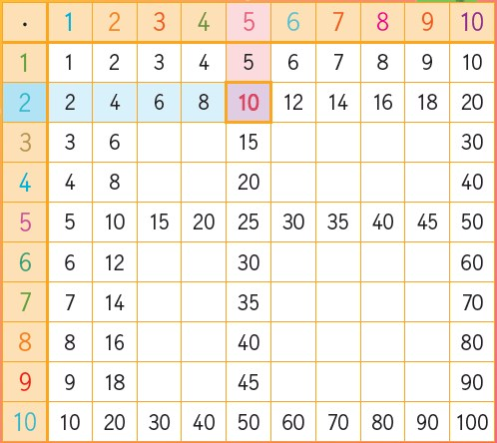  Tko želi više:  - Riješi sve zadatke  - https://www.e-sfera.hr/dodatni-digitalni-sadrzaji/a935679f-53d3-4cce-809c-1488a4fbdc3c/assets/interactivity/primijeni_znanje_2/index.html

